=> Lektion 2.5: Ping

Lektion 2.6: Übungen zu IP-Adresse, Netzmaske und Ports


Aufgabe 10
Übernimm folgendes Netzwerk in Filius:
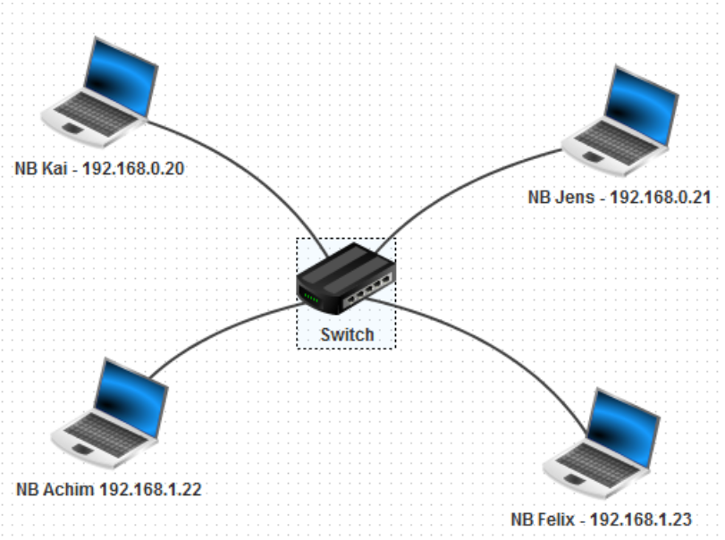
- Führe wie in Aufgabe 8 + 9 einen Verbindungstest zwischen den beteiligten Geräten durch.
- Notiere, welche Rechner eine Verbindung zueinander haben und überlege dir eine mögliche Begründung.
- Konfiguriere die beteiligten Rechner so, dass Sie sich alle 'sehen' - ohne die IP-Adressen der Rechner zu verändern.
Lösung des Problems: => Begriff „Netzmaske“.

Aufgabe 11
Öffne die Datei aufgabe11.fls (du musst sie noch umbenennen) und bearbeite folgende Schritte:
- Installiere auf einem der beiden Server einen Echo-Server und starte ihn.
- Installiere auf jedem der Hosts einen einfachen Client.
- Teste die Kommunikation durch Start der einfachen Clients und behebe die Fehler.
- Installiere auf dem zweiten Server ebenwalls einen Echo-Server, ändere dort den Port, auf dem der Server Anfragen erwartet.
- Teste die Kommunikation erneut.
- Eine Lösung findest du => hier.

=> Lektion 3: Netzwerkdienste
=> Übersicht: Netzwerktechnik

